Консультация для родителей

«Баю-баюшки-баю, или

как уложить ребенка спать»

Вечерами в вашем доме разыгрывается одно и то же неизменное действие: «Иди спать!» - «Ну ещё, один самый последний мультик!» - «Ты слышал меня?» - «Я совсем не устал и спать не хочу! Не пойду-у-у! Не буду-у-у!» Ребёнок для начала пускается в рев, потом ему надо в туалет, потом пить, потом у него внезапно заболевает ножка, потом… | 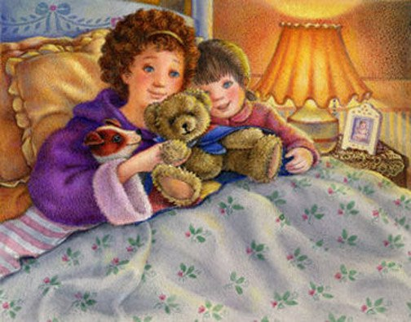
В общем, ежедневное мучительное «укладывание» ребенка в постель доводит нас до отчаяния. Ну почему в нем столько упрямства и желания перечить?
Во-первых, успокойтесь! Раздражение и гнев не помогут вам решить эту дилемму. Не позволяйте ребенку вовлекать себя в бессмысленную ежевечернюю борьбу. Лучше воспользуйтесь следующими советами, чтобы приучить ребенка вовремя ложиться спать и избавить его от многих проблем со здоровьем, связанных с недосыпанием.

Укладывайте ребёнка спать в одно и то же время
Постоянный распорядок дает ощущение стабильности, надежности. Ребенок втягивается в этот ритм, привыкает к нему, и в результате вам больше не придется слышать сакраментальное: «Мам, ну еще полчасика!» Для информации: дети старшего дошкольного возраста должны спать 10-11 часов. Чем меньше возраст, тем дольше сон.

Успокойте ребёнка перед сном
Сын или дочка должны знать: вечером в доме наступает тишина, вечер не для шумных игр. Лучше всего это время спокойно поговорить с ребенком. Он расскажет вам, как провел день, что было в садике, что его порадовало, а что не понравилось. Выговорившись, малыш успокоится и будет крепко спать. А вот негативно окрашенные передачи по телевизору на ночь смотреть не стоит: они могут лишить сна не только ребенка с его неокрепшей психикой, но даже взрослого. Постарайтесь ввести в своей семье правило: за час до сна (хотя бы для ребенка) телевизор вообще не смотреть.

Делайте всё одинаково
Хорошо, если отход к сну сопровождает раз и навсегда отлаженный ритуал, например надо раздеться, помыться, почистить зубы, поцеловать перед сном папу и бабушку, сказать всем «спокойной ночи», уложить в свою кроватку плюшевого мишку - с ним «веселее спится»,
выпить теплого молока и свернуться калачиком под одеялом. Последний «штрих» - мамин ласковый поцелуй.

Подольше гуляйте на улице
Именно так! Если ребенок много времени проводит на свежем воздухе, он будет спать как убитый - не могут заснуть чаще те ребята, которые весь день сидят у телевизора или компьютера. Кстати, проследите, чтобы мобильный телефон на ночь выключался - часто детей будят сигналы поступающих sms.

Не нужно излишне идти на поводу у ребёнка
Малыш должен знать: в случае чего ночью вы окажитесь с ним рядом. Но не позволяйте ребёнку излишне манипулировать Вами: «Я не могу заснуть!» Вы принесли ему третью чашку молока, надели на него игрушечные часики даже позволили ему встать, а результат все тот же? Тогда не удивляйтесь, если однажды он разбудит вас посреди ночи. Очень важно приучить ребенка засыпать в одиночку.

Позволяйте ему иногда поваляться с утра
Если утром никуда не надо торопиться (например, в выходные дни), позвольте ребенку лечь, когда он сочтет нужным. Это его свободное время и его комната, в которой он имеет право побыть в одиночестве. Уважайте частную жизнь своего ребенка!

